Užitek (1. Část)

Definice užitku:
„Užitek je subjektivní pocit ze spotřeby daného statku“

Axiomy (1:58)
- axiomy tvoří základy, na kterých jsou postaveny obě dvě teorie užitku (jak Kardinalistická teorie užitku, tak i Ordinalistická teorie užitku)
- axiom je pravidlo, které platí pouze na základě logiky

- axiom úplného srovnání – A, B
A>B
A<B
A=B

- axiom tranzitivity – A, B a C

A > B a zároveň B >C
A> C

- nepřesycení – čím více, tím lépe (čím více statků mám, tím je to pro mě lepší)

Axiom nepřesycení je ze všech tří uvedených axiomů nejslabší – platí pouze do určitého množství a pak platit přestane

Kardinalistická teorie užitku (7:00)
- kardinální čísla = rozměrová čísla
- můžeme měřit užitek
- používají se dvě veličiny – mezní užitek (MU) a celkový užitek (TU)

MU TU
1. 10 10 TU = ΣMU
2. 8 18 MU = ΔTU / ΔQ (Δ – změna)
3. 6 24

Zobrazení celkového užitku (TU) a mezního užitku (MU) graficky (13:40)

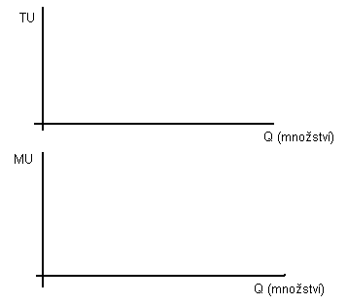

Axiom nepřesycení (který říká: čím více, tím lépe) platí pouze do určitého množství, kdy je TU maximální, a od toho množství již neplatí, protože TU začne klesat

Optimum spotřebitele v kardinalistické teorii užitku (23:45)

1. 2. 3. 4.
MU 10 8 6 4
P 4 4 4 4

6 4 2 0 = součet je 12 (tzv. přebytek spotřebitele)

4 = 4
MU = P - optimum spotřebitele pro 1 statek

MUx / Px = MUy / Py - optimum spotřebitele pro 2 statky

Jak se dostaneme z nerovnováhy do rovnováhy (resp. z neoptima do optima)? (37:00)
MUx / Px = MUy / Py - optimum
MUx / Px > MUy / Py - neoptimum (jak se ale vrátím z neoptima zpět do optima)

20 / 1 > 10 / 1 - dosadíme do neoptima nějaká konkrétní čísla a znázorníme si
je graficky ve dvou následujících grafech
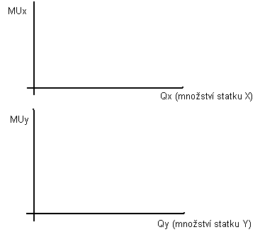

15 / 1 = 15 / 1
Opět jsme se dostali do optima: MUx / Px = MUy / Py, protože je to pro mne výhodnější než být v neoptimu.

Mezní užitek a křivka poptávky (43:05)
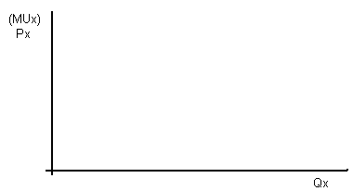
Přímka mezního užitku (MU) je ve skutečnosti i poptávka (d). Vzhledem k tomu, že mezní užitek (MU) je klesající, tak i poptávka (d) musí být klesající.

Grafické znázornění přebytku spotřebitele (48:45)
Použijeme stejné hodnoty jako výše u odvození optima v kardinalistické teorii užitku
MUx – mezní užitek statku X Px – cena statku X

1. 2. 3. 4.
MU_{x} 10 8 6 4
P_{x} 4 4 4 4

6 4 2 0 = součet je 12 (tzv. přebytek spotřebitele)

Jak se ta čísla ale graficky znázorní?

